17. MÀN HÌNH DASHBOARD TRỰC QUAN HÓA DOANH THU – 1

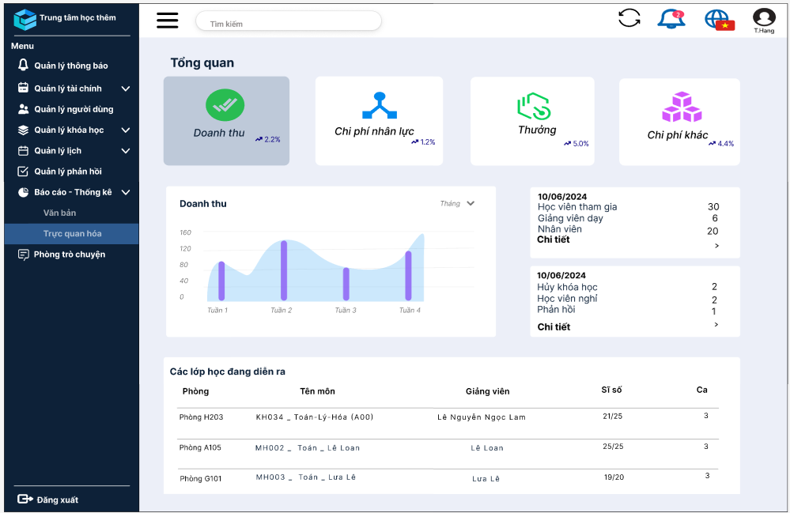

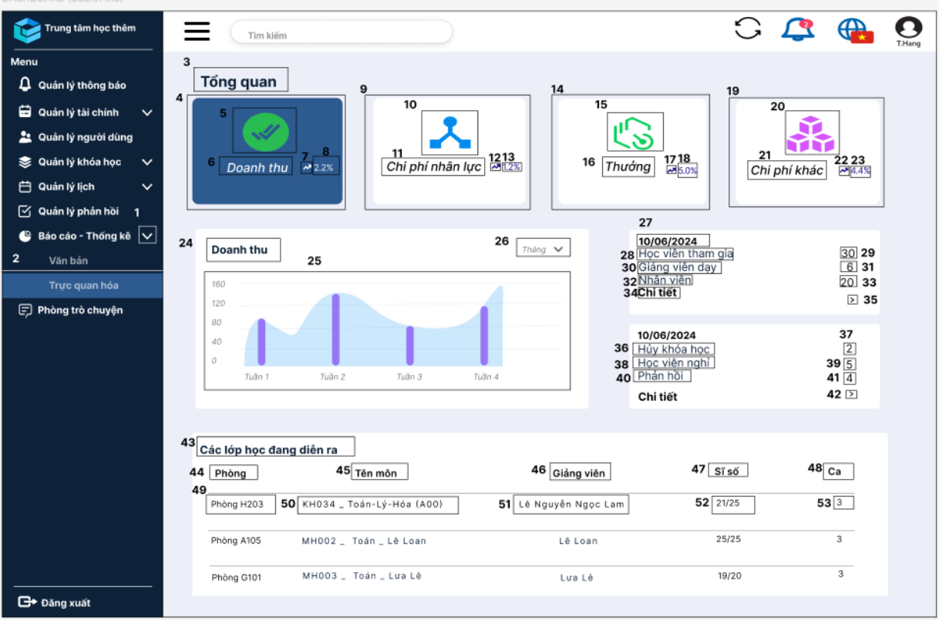

|  |  |  |  |
| --- | --- | --- | --- |
| **NO** | **LOẠI** | **MÔ TẢ** | **GHI CHÚ** |
| 1 | Icon | Hiển thị icon  Sự kiện: Khi nhấn vào sẽ sổ xuống màn hình liệt kê | https://lh7-us.googleusercontent.com/docsz/AD_4nXcpb-JW3CqxFfKUB9b1fS9ohrx2Wq12LE5ylO4L0gRinp-JnN8u1Ta026nD7rL_m9TNekKNhJ-d5LML-Z11qPcgsi7OtWeRkLWXq-9TYOSjbPVe58D1khwGfABOIots8OSRKbzuR7cbbM9vKkqc5LPO654?key=iC2wPV7BRY_P1G6MDr5JRA |
| 2 | Text | Hiển thị cứng “Trực quan hóa”  Mã màu FFFFFF, 60%, Inter, Bold, 16  Sự kiện: Khi nhấn vào sẽ chuyển sang màn hình Dashboard trực quan hóa doanh thu - 1 |  |
| 3 | Text | Hiển thị cứng “Tổng quan”  Mã màu 0D2138, Inter, Bold, size 24 |  |
| 4 | Button | Hiển thị cứng “Doanh thu”  Sự kiện: Mặc định khi nhấn “Trực quan hóa” sẽ vào luôn màn hình Dashboard trực quan hóa doanh thu - 1  Mã màu khung 2D5A8F |  |
| 5 | Icon | Hiển thị icon | https://lh7-us.googleusercontent.com/docsz/AD_4nXfKFZoWH6JjKhUroTD8OIzUcaPqje7hxxMebixBnwloSQ2y4VXs23adIjLWkOUEXyhwliT82ttF7Vh5qrAOYWx4gcxU6uuVM7d_wXe27Ps7dXltOY2y90w9Xx0InCfkyffeI9Bj7etWA5ZxsUj1jrVfs4ld?key=iC2wPV7BRY_P1G6MDr5JRA |
| 6 | Text | Hiển thị cứng “Doanh thu”  Mã màu FFFFFF, Medium Italic, Inter, 20 |  |
| 7 | Icon | Hiển thị icon | https://lh7-us.googleusercontent.com/docsz/AD_4nXdbvn_fmjpL27YOlLBQQ3i7BDXm6NO409XY_lNwfVevfuQ1IaKFeIMB7AIIkbkjUiDj_oqrI02QqMifvg60VlVYznjotlC0lcWaO5FSLW0w5iY6Rb_me4Ev1lN13XvH-GoRtoU4kJGHRlTGaoNttH-W_OM?key=iC2wPV7BRY_P1G6MDr5JRA |
| 8 | Number | Hiển thị số |  |
| 9 | Button | Hiển thị cứng “Chi phí nhân lực”  Sự kiện: Mặc định khi nhấn “Chi phí nhân lực” sẽ vào luôn màn hình Dashboard trực quan hóa chi phí nhân lực - 1  Mã màu khung FFFFFF |  |
| 10 | Icon | Hiển thị icon | https://lh7-us.googleusercontent.com/docsz/AD_4nXc5Y3ANRsSF4x81qsBDvDpeZsh9SuiZXxscgQSLlh4kDDs2nWZ4DvC5VhpYoUOpld1uvnbcRkxHR-6fE1D5U9vQxWHghf_6JXDZw5XXGFaVzTE_LP9LW1-sHetgKppk4QxM1YaMp3T8i-zc9WzuFrYb1crD?key=iC2wPV7BRY_P1G6MDr5JRA |
| 11 | Text | Hiển thị cứng “Chi phí nhân lực”  Mã màu 000000, Medium Italic, Inter, 20 |  |
| 12 | Icon | Hiển thị icon | https://lh7-us.googleusercontent.com/docsz/AD_4nXdCkizkVR3WYd111PizIJyLSREYiqi43Xm31o-jj7hI5fUWcii1por8l1fiPCe_meJg5QiS2R0Vg3m9hqqF4mMdseIiOr4LzLA58OQGa-Vrlrp8WS7qBHXltFb8hl0uQ8EGy9vGDa0RSTXdwtAmUNzrYlLm?key=iC2wPV7BRY_P1G6MDr5JRA |
| 13 | Number | Hiển thị số |  |
| 14 | Button | Hiển thị cứng “Thưởng”  Sự kiện: Mặc định khi nhấn “Chi phí khác” sẽ vào luôn màn hình Dashboard trực quan hóa chi phí khác - 1  Mã màu khung FFFFFF |  |
| 15 | Icon | Hiển thị icon | https://lh7-us.googleusercontent.com/docsz/AD_4nXeavuMMLCoasRwSCR9SHjeRsIwAiQoFv3jVekXTzGhAMvZnyyLSQE4Oba5xuKrco_iMW03QQzxwHCaSSxqjTu1W5pATvCPEIlYIuoHmA7wsjCjFk7gKtjtw71jHAza1yWDIqRjk4E3sCw-hkEqym4HfBkRO?key=iC2wPV7BRY_P1G6MDr5JRA |
| 16 | Text | Hiển thị cứng “Thưởng”  Mã màu 000000, Medium Italic, Inter, 20 |  |
| 17 | Icon | Hiển thị icon | https://lh7-us.googleusercontent.com/docsz/AD_4nXdCkizkVR3WYd111PizIJyLSREYiqi43Xm31o-jj7hI5fUWcii1por8l1fiPCe_meJg5QiS2R0Vg3m9hqqF4mMdseIiOr4LzLA58OQGa-Vrlrp8WS7qBHXltFb8hl0uQ8EGy9vGDa0RSTXdwtAmUNzrYlLm?key=iC2wPV7BRY_P1G6MDr5JRA |
| 18 | Number | Hiển thị số |  |
| 19 | Button | Hiển thị cứng “Chi phí khác”  Sự kiện: Mặc định khi nhấn “Chi phí khác” sẽ vào luôn màn hình Dashboard trực quan hóa chi phí khác - 1  Mã màu khung FFFFFF |  |
| 20 | Icon | Hiển thị icon | https://lh7-us.googleusercontent.com/docsz/AD_4nXf9znef_niyJ_oGB_Pa0L9cAER-oCBHw0gJrhDilQVOUyHwZ7SigBZdky1xpSOVSvmxRqk-dB11ZWwKAuUwax1Mv7ezNo3TMiegHHo4HPOrmg0rV4oVZpDskQYMd87pGQ1ZW4aaF2U8l4UG3RH-HsN0Idw?key=iC2wPV7BRY_P1G6MDr5JRA |
| 21 | Text | Hiển thị cứng “Chi phí khác”  Mã màu 000000, Medium Italic, Inter, 20 |  |
| 22 | Icon | Hiển thị icon | https://lh7-us.googleusercontent.com/docsz/AD_4nXdCkizkVR3WYd111PizIJyLSREYiqi43Xm31o-jj7hI5fUWcii1por8l1fiPCe_meJg5QiS2R0Vg3m9hqqF4mMdseIiOr4LzLA58OQGa-Vrlrp8WS7qBHXltFb8hl0uQ8EGy9vGDa0RSTXdwtAmUNzrYlLm?key=iC2wPV7BRY_P1G6MDr5JRA |
| 23 | Number | Hiển thị số |  |
| 24 | Text | Hiển thị cứng “Doanh thu”  Mã màu 0D2138, Bold, Inter, 18 |  |
| 25 |  |  |  |
| 26 | Select word | Khi nhấn vào sẽ hiển thị droplist |  |
| 27 | Read-only Date Field | Hiển thị ngày tháng năm |  |
| 28 | Text | Hiển thị cứng “Học viên tham gia”  Mã màu 0D2138, Inter, Regular, 18 |  |
| 29 | Number | Hiển thị số lượng học viên tham gia  Mã màu 0D2138, Inter, Regular, 18 |  |
| 30 | Text | Hiển thị cứng “Giảng viên dạy”  Mã màu 0D2138, Inter, Regular, 18 |  |
| 31 | Number | Hiển thị số lượng giảng viên dạy  Mã màu 0D2138, Inter, Regular, 18 |  |
| 32 | Text | Hiển thị cứng “Nhân viên”  Mã màu 0D2138, Inter, Regular, 18 |  |
| 33 | Number | Hiển thị số lượng nhân viên đi làm  Mã màu 0D2138, Inter, Regular, 18 |  |
| 34 | Text | Hiển thị cứng “Chi tiết”  Mã màu 000000, Inter, Bold, 18 |  |
| 35 | Icon | Hiển thị icon  Sự kiện: Khi nhấn vào sẽ hiển thị màn hình Chi tiết Dashboard | https://lh7-us.googleusercontent.com/docsz/AD_4nXcUce36sDpkxNpptjE6UbnjkldVuL7706bT0pS2SfbcqGAQkvaFha2zFMWYqtA4NvHSIsDnSHSCjPh8Egd2JIPSvMPOk5hVnLSDccNfJcuBiLA8QaDBNT8rslAAB-YlyQHMuE7uvwCtvPIfPMkGZ-o-KHo?key=iC2wPV7BRY_P1G6MDr5JRA |
| 36 | Text | Hiển thị cứng “Hủy khóa học”  Mã màu 0D2138, Inter, Regular, 18 |  |
| 37 | Number | Hiển thị số lượng khóa học bị hủy  Mã màu 0D2138, Inter, Regular, 18 |  |
| 38 | Text | Hiển thị cứng “Học viên nghỉ”  Mã màu 0D2138, Inter, Regular, 18 |  |
| 39 | Number | Hiển thị số lượng học viên không tham gia lớp học  Mã màu 0D2138, Inter, Regular, 18 |  |
| 40 | Text | Hiển thị cứng “Phản hồi”  Mã màu 0D2138, Inter, Regular, 18 |  |
| 41 | Number | Hiển thị số lượng phản hồi được gửi đến  Mã màu 0D2138, Inter, Regular, 18 |  |
| 42 | Icon | Hiển thị icon  Sự kiện: Khi nhấn vào sẽ hiển thị màn hình Chi tiết Dashboard | https://lh7-us.googleusercontent.com/docsz/AD_4nXcUce36sDpkxNpptjE6UbnjkldVuL7706bT0pS2SfbcqGAQkvaFha2zFMWYqtA4NvHSIsDnSHSCjPh8Egd2JIPSvMPOk5hVnLSDccNfJcuBiLA8QaDBNT8rslAAB-YlyQHMuE7uvwCtvPIfPMkGZ-o-KHo?key=iC2wPV7BRY_P1G6MDr5JRA |
| 43 | Text | Hiển thị cứng “Các lớp học đang diễn ra”  Mã màu 0D2138, Bold, Regular, 18 |  |
| 44 | Text | Hiển thị cứng “Phòng”  Mã màu 000000, Inter,Semi Bold, 16 |  |
| 45 | Text | Hiển thị cứng “Tên môn”  Mã màu 000000, Inter,Semi Bold, 16 |  |
| 46 | Text | Hiển thị cứng “Giảng viên”  Mã màu 000000, Inter,Semi Bold, 16 |  |
| 47 | Text | Hiển thị cứng “Sĩ số”  Mã màu 000000, Inter,Semi Bold, 16 |  |
| 48 | Text | Hiển thị cứng “Ca”  Mã màu 000000, Inter,Semi Bold, 16 |  |
| 49 | Read-only Word Field | Hiển thị tên phòng học  Mã màu 000000, Inter, Regular, 14 |  |
| 50 | Read-only Word Field | Hiển thị tên môn học  Mã màu 000000, Inter, Regular, 14 |  |
| 51 | Read-only Word Field | Hiển thị tên giảng viên  Mã màu 000000, Inter, Regular, 14 |  |
| 52 | Read-only Word Field | Hiển thị tên sĩ số  Mã màu 000000, Inter, Regular, 14 |  |
| 53 | Read-only Date Field | Hiển thị tên ca  Mã màu 000000, Inter, Regular, 14 |  |